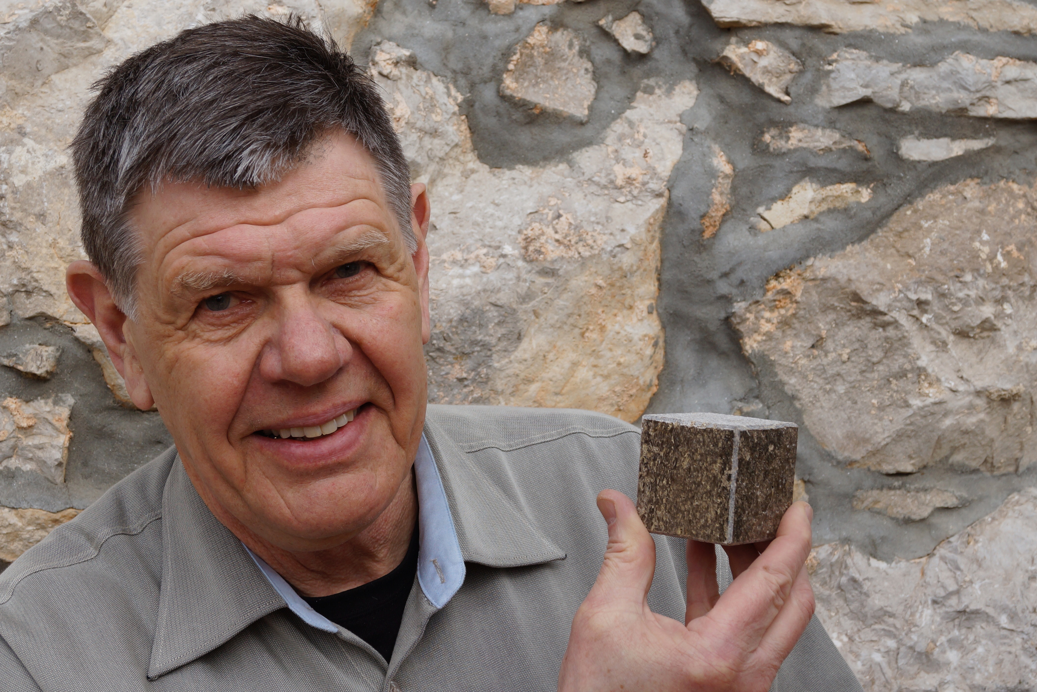

Jan Anders Brundin - miljöbild mellan gammalt och nytt

Jananders Consulting har genom Jan Anders Brundin heltäckande och

unik kompetens inom natursten. Han har över fyrtio års erfarenhet

av att arbeta som naturstensentreprenör och specialistkonsult.

Uppdragen, där han medverkar som sakkunnig inom natursten,

är ofta komplexa. Ett exempel är när nya Uppsala resecentrum

byggdes, med högbelastade golvbeläggningar av ljus marmor, och

det gamla stationshuset byggdes om, med rekonditionering av de

ursprungliga röda kalkstensgolven. Jan Anders specialistkunskap har

föranlett att många av uppdragen utförts utomlands. Han har också

medverkat i flera EU- forskningsprojekt och är medförfattare till

Svenska Stenindustriförbundets Stenhandbok.

Natursten förekommer i väldigt många projekt och kräver stor

detaljkunskap vilket Jan Anders Brundin besitter. I uppdragen

eftersträvas att, tillsamman med uppdragsgivaren, medverkande

konsulter och entreprenörer, lyfta kunskapen till en högre nivå och

även söka nya användningsområden. En viktig del är även den

växande besiktningsverksamheten, vilken är baserad på ett väl

etablerat kontaktnät med besiktningsförrättare inom landet.

Miljoner år gammalt framtidsmaterial

Ramses den stores favoritmaterial sten är fortfarande populärt. I

samtida arkitektur kan vi se hur fasader, mark- och golvbeläggningar

uppförs i natursten. Materialet hyllas ofta för sina estetiska kvaliteter

men har även andra fördelar så som låga underhållskostnader,

beständighet över tid och dess återanvändbarhet.